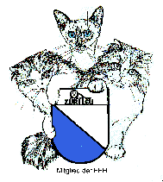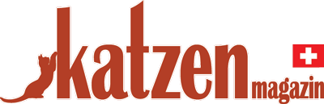

Bestellformular

Gerne beziehe ich das Katzenmagazin zu einem reduziereten Preis über den Katzenclub Züri Leu:

Abopreis jährlich CHF 20.— für A-Mitglieder (offizieller Abopreis CHF 42.--)

Name, Vorname: ________________________________________________________

Strasse, Nummer: ________________________________________________________

PLZ, Ort: ________________________________________________________

Ort, Datum: Unterschrift:

____________________________ _____________________________________

Bitte senden Sie das unterzeichnete Formular an:
Marina Huber, Mülliweiherstrasse 9, 8162 Sünikon, marina@huber.ch

